// LastWordLen.cpp : 定义控制台应用程序的入口点。

//

/*

3)

第一周 第三题

题目：

给定一个仅包含大小写字母和空格 ' ' 的字符串，返回其最后一个单词的长度。

如果不存在最后一个单词，请返回 0 。

说明：一个单词是指由字母组成，但不包含任何空格的字符串。

示例:

输入: "Hello World"

输出: 5

编译环境：Visual Studio 2015

作者：杨政权

*/

#include "stdafx.h"

#include <iostream>

#include<string>

using namespace std;

#define MAX 1024 //数组最大长度

int main()

{

int flag = 1, i, len, k = 0;

char s[MAX];

cout << "请输入一个字符串数组，字符串之间用空格隔开，回车键结束：" << endl;

gets_s(s);

len = strlen(s);

for (i = len - 1; i >= 0; i--) //从数组最后还是循环

{

if (flag&&s[i] == ' ') //碰到空格就不循环了

{

continue;

}

else if (s[i] != ' ') //不是空格，继续 k++

{

flag = 0;

k++;

}

else

break;

}

cout << "最后一个字符串的长度为：" << k << endl; //输出最后一个单词的长度

system("pause");

return 0;

}

//实验运行截图

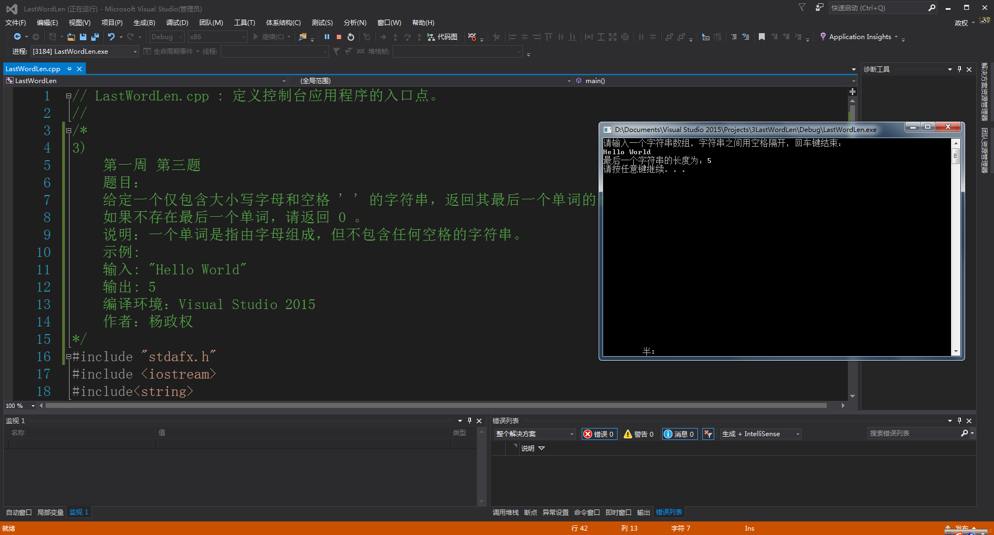

/***************************************************************************************

****************************************************************************************

*** 实验总结：

*** 题目没什么难度，复习一下基础知识

*** 找到循环结束条件就可以了

****************************************************************************************

***************************************************************************************/